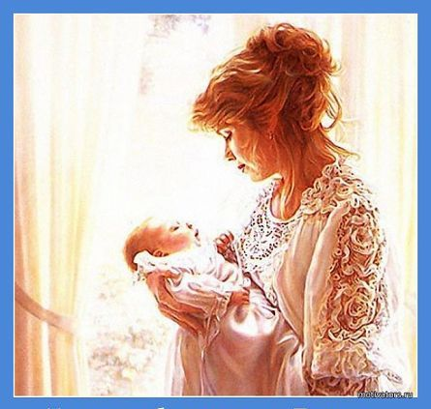

2016 год
Единый Всекубанский классный час, посвященный празднованию Дня Матери в России
УЧИТЕЛЬ: Драчкова Наталья Валентиновна
Цель:
Воспитание у обучающихся чувства любви, уважения, благодарности и восхищения к Матери и закрепление семейных устоев.
Задачи:
- привлечь внимание широкой общественности к празднованию Дня Матери в России;
- расширить знания учеников, педагогов и родителей о праздновании Дня Матери в России и во всем мире;
- воспитать бережное отношение к матерям через различные формы внеклассной деятельности;
- поиски нетрадиционных подходов к проведению мероприятий для обучающихся разных возрастных категорий и их родителей.

Оборудование:
- стенгазета с фотографиями мам;
- диск с записью песни;
- рисунки детей (портрет мамы);
- подарки для мам (открытки-аппликации).

Ход мероприятия
1.Вступительная беседа.
Наш классный час мы посвящаем необычному дню. Не все знают, что
в конце осени, 29 ноября, отмечают день матери. И сегодня мы не зря пригласили ваших мам к нам на классный час, потому что разговор пойдет о маме.

Мама… Какое знакомое слово, такое родное, любимое.
Мама…Когда вы были совсем маленькими и не умели говорить,
мама понимала вас без слов. Угадывала, что вы хотите, что у вас
болит. Мама учила вас ходить, говорить… И первое слово, которое
вы сказали – мама. Мама прочитала вам первую книжку.
Мама привела вас за ручку в детский сад. Затем пришло время идти
в школу. Как вы волновались, переживали. А мама сказала, что всё
будет хорошо.
Мама ведёт вас по жизни, помогает во всём, всё самое лучшее
отдаёт вам. И даже когда вы вырастите мама всё равно будет
переживать за вас, тревожиться всё ли хорошо у ее ребёнка.

2. А ваша задача – любить свою маму, радовать оценками и полезными делами. Сегодня для наших мам мы приготовили маленький концерт.
Стихотворение «Разговор о маме»
От чистого сердца, простыми словами,
Давайте, друзья, потолкуем о маме.
Мы любим ее, как хорошего друга,
За то, что у нас с нею все сообща,
За то, что когда нам приходится туго,
Мы можем всплакнуть у родного плеча.
Мы любим ее и за то, что порою
Становятся строже в морщинках глаза.
Но стоит с повинной прийти головою -
Исчезнут морщинки, умчится гроза.
За то, что всегда без утайки и прямо
Мы можем доверить ей сердце свое.
И просто за то, что она - наша мама,
Мы крепко и нежно любим ее.
- А посмотрите на нашу доску. Наша стенгазета посвящена мамам.
Какие красивые ваши мамы, лица светятся добром.
А ребята нарисовали сами портреты своих мам. Сейчас каждый по очереди покажет портрет своей мамы и расскажет нам о ней.
План рассказа:
Как зовут маму?
Какая у тебя мама?
Что умеет делать мама? Как ты помогаешь своей маме? Любишь ли ты маму?
Портреты мам учитель прикрепляет на доске.
У нас получилась целая выставка портретов.
Красивые у вас мамы?
И сказали все ребята, улыбаясь от души: « До чего же, в самом деле,
Наши мамы хороши».

Дети рассказывают стихи о маме.
- На свете добрых слов живет немало,
Но всех добрее и нежней одно:
Из двух слогов, простое слово «мама».
И нету слов роднее, чем оно!
Это слово звучит одинаково
На различных земных языках.
Шепчет: «Мама!» - ребенок обласканный,
Задремав у нее на руках.
Первый шаг и падение первое,
И сквозь слезы он маму зовет,
Мама - это спасение верное,
Только мама от боли спасет.

- С кем первым мы встречаемся,
Придя на белый свет, -
Так это наша мамочка,
Ее милее нет.
Вся жизнь вокруг нее вращается,
Весь мир наш ею обогрет,
Весь век она старается
Нас уберечь от бед.
Она опора в доме,
Хлопочет каждый час.
И никого нет кроме,
Кто так любил бы нас.
Так счастья ей побольше,
И жизни лет подольше,
И радость ей в удел,
И меньше грустных дел!

Песня «Мамины глаза»

Учитель: У каждого человека есть мама. И у вашей мамы тоже есть мама. Мамина мама- это ваша бабушка. Давайте вспомним, как зовут ваших бабушек (дети по очереди называют имена своих бабушек). Все вы любите бывать у своей бабушки.

Песня «Бабушка»

3. Игры с мамами.
- «Карточки. Домашние животные с детёнышами».
Нужно правильно назвать детёнышей разных домашних животных.
- «Мамин голос»
Дети у доски отворачиваются спиной, а мамы зовут ребенка (доченька
или сыночек). Ребенок старается узнать голос своей мамы.
- «Пусть мама найдёт..»
Маме завязывают глаза. Дети меняются местами и вытягивают вперед руки. Мама на ощупь ищет своего ребенка по рукам.

4.Заключительная часть.
Какому дню мы посвятили наш необычный классный час?
У вас прекрасные, замечательные мамы, заботливые и нежные бабушки. Вы должны любить их, гордиться ими и всегда помогать им. Почаще спрашивайте маму чем ей помочь, помогайте по дому. Чем больше вы будете делать сами, тем легче будет вашей маме.
День матери отмечается в конце ноября, в последнее воскресенье месяца. Это еще один повод сделать нашим мамам подарок. Ребята своими руками сделали подарки.
Сейчас подойдите к своим мамам и бабушкам, назовите её ласково, подарите подарки и скажите на ушко самые нежные слова.

Дети дарят свои открытки.

